中國文化大學107年度微學分課程 成果紀錄表

申請系/組 | 學生事務處課外活動組
課程名稱 | 當社團之後-社會福利學系與社團之職場發展(全人學習護照系列講座-8)
課程內容  （活動內容簡述/執行成效） | 主辦單位：學生事務處課外活動組  課程日期：2018/11/28 18:00~ 2018/11/28 21:00  課程地點：大恩館 1樓 恩103階梯教室  授課教師：9801481／方元沂  鐘點規劃 (學分/時數/鐘點): 0.1/2/0.1  參與人數：10人（教師 人、學生9人、行政人員1人、校外 人）  課程內容：在我們的學習成長歷程中, 除了專業課程有許多時間是結合社團組織的運作,危機處理的過程也是一種學習的機會, 本講座邀請三位學長姐以親身經驗分享如何充實知識與技能, 以主題式分享座談,一同進入講者世界，培養聽眾獨立思考的能力以及激發其主動探索學習提升職場軟實力的的意願。  執行成效：安排講者順序：18:00~18:55 講者-謝宏宜、18:55~19:45 講者-江雨柔、19:45~20:35 講者-馬士鈞、20:35~21:25 講者-廖國權(含分享45分鐘及QA5分鐘)。本活動後回收之回饋問卷，有效問卷計有 7份，非常滿意4份，滿意2份，普通1份。檢討與建議：與同日晚間校內其他兩場大活動撞期，參與人數太低。活動錄影將提供課外組上傳至線上雲頻道，希望精彩的演講內容可以讓更多人聽得到。講者太多分享時間不足，結束時間超時未來考量是否拆分多場辦理。
活動照片  (檔案大小以不超過2M為限) | 活動照片電子檔名稱  (請用英數檔名) | 活動照片內容說明(每張20字內)
 | 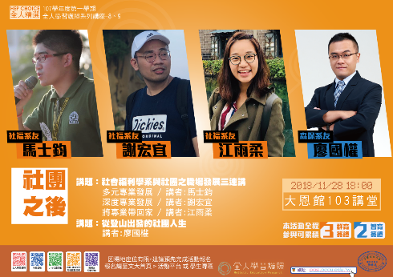 | 活動宣傳海報
 | 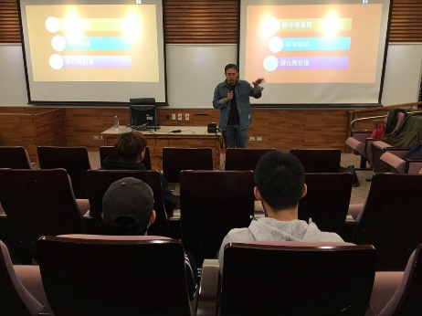 | 講者謝宏宜演說分享
 | 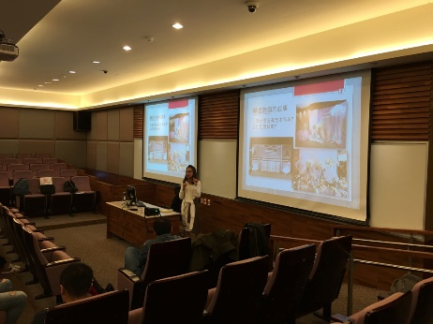 | 講者江雨柔演說分享
 | 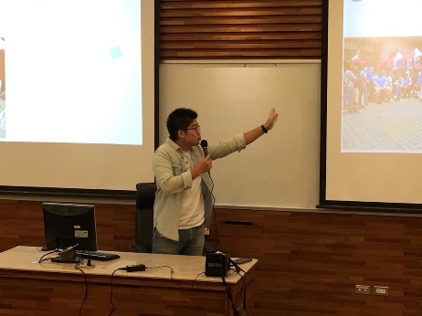 | 講者馬士鈞演說分享
 | 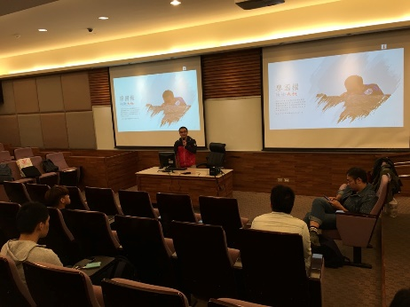 | 講者廖國權演說分享

